**INSTITUTO POLITECNICO NACIONAL**

ESCUELA SUPERIOR DE CÓMPUTO

Unidad de Aprendizaje  
Análisis y Diseño de Sistemas

**Manual de instalación - NNCC**

Grupo  
5CM5

Integrantes  
Arteaga Hernández Ángel Andrés  
Ascencio Rangel Luis Eduardo  
Guzmán Cruz Andrés Miguel

Profesor  
Peredo Valderrama Rubén

Fecha de entrega  
18 de enero de 2023

**Manual de instalación**

1.- Descargar el archivo de texto de la base de datos (dbcolorsFinal.txt) y el zip (5CM52021630136IDPF.zip) y en una carpeta llamada “Archivos” guardar esos archivos.

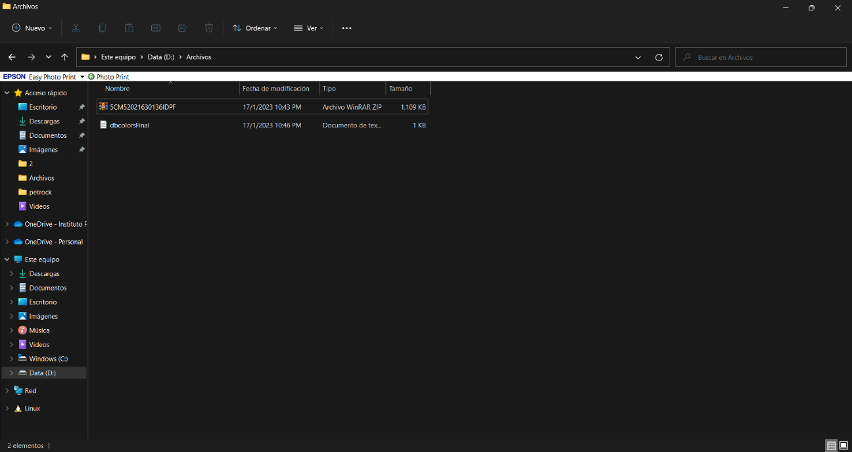

Contenido carpeta “Archivos”

2.- Colocamos el script de la base de datos en el software MySQL Workbench y ejecutamos el script, verificamos que se haya creado la base de datos “dbcolors” en la parte izquierda (debe asegurarse que haya conectado a su DBMS y que su usuario sea “root” con contraseña “1234”, de lo contrario modificar el Servlet *DB* y sus datos).

Creación base de datos “dbcolors”

3.- Importamos el archivo comprimido .zip a NetBeans.

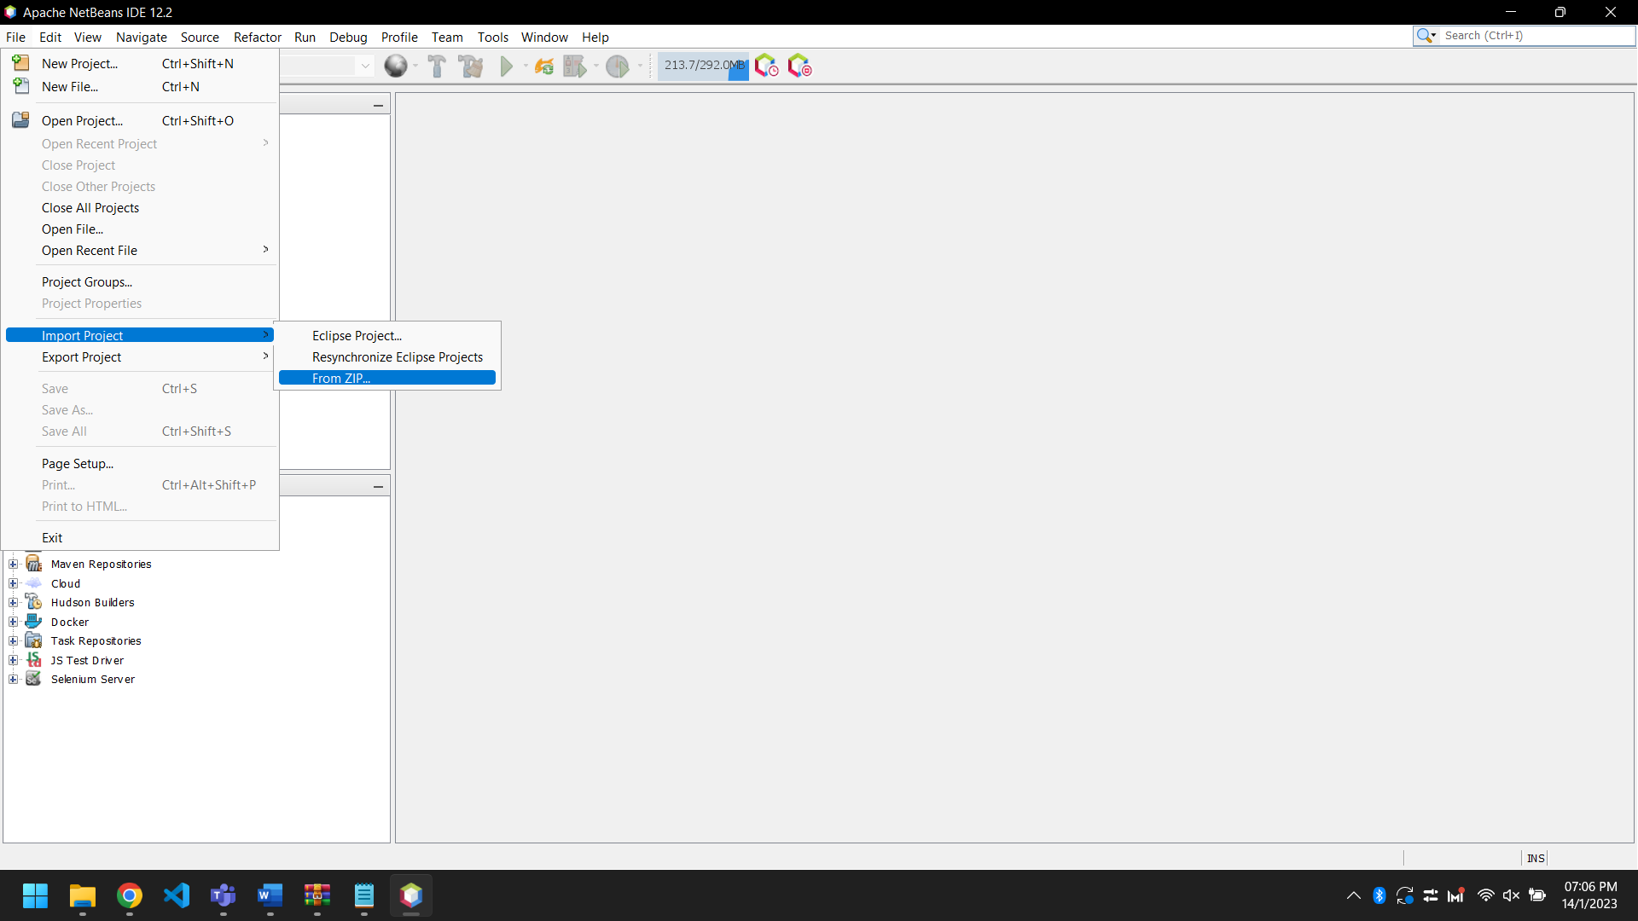

Importar .zip

4.- En la ventana emergente indicamos la ruta del zip (5CM52021630136IDPF.zip) y seleccionamos la ruta destino donde se construirá el proyecto, de preferencia la misma carpeta “Archivos”

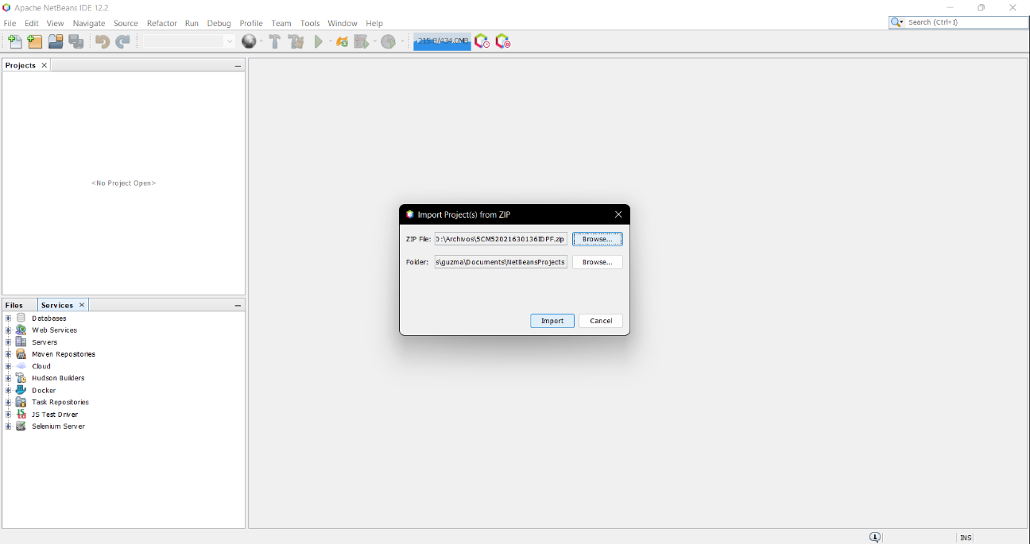

Ventana emergente

5.- Damos clic en el botón “Import” y verificamos en la parte izquierda que se haya creado el proyecto ”5CM52021630136IDPF”.

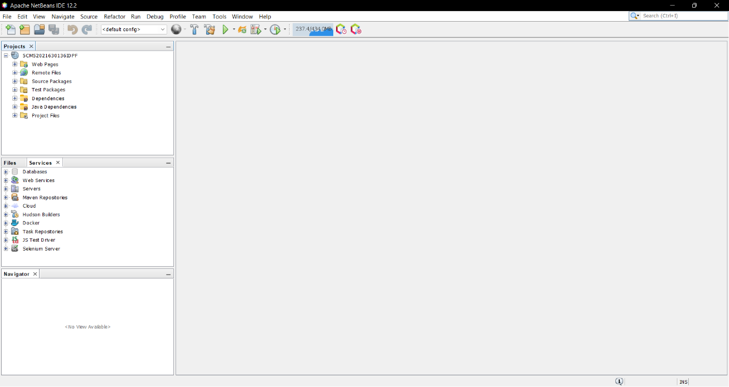

Proyecto importado

6.- Damos clic en Run Project

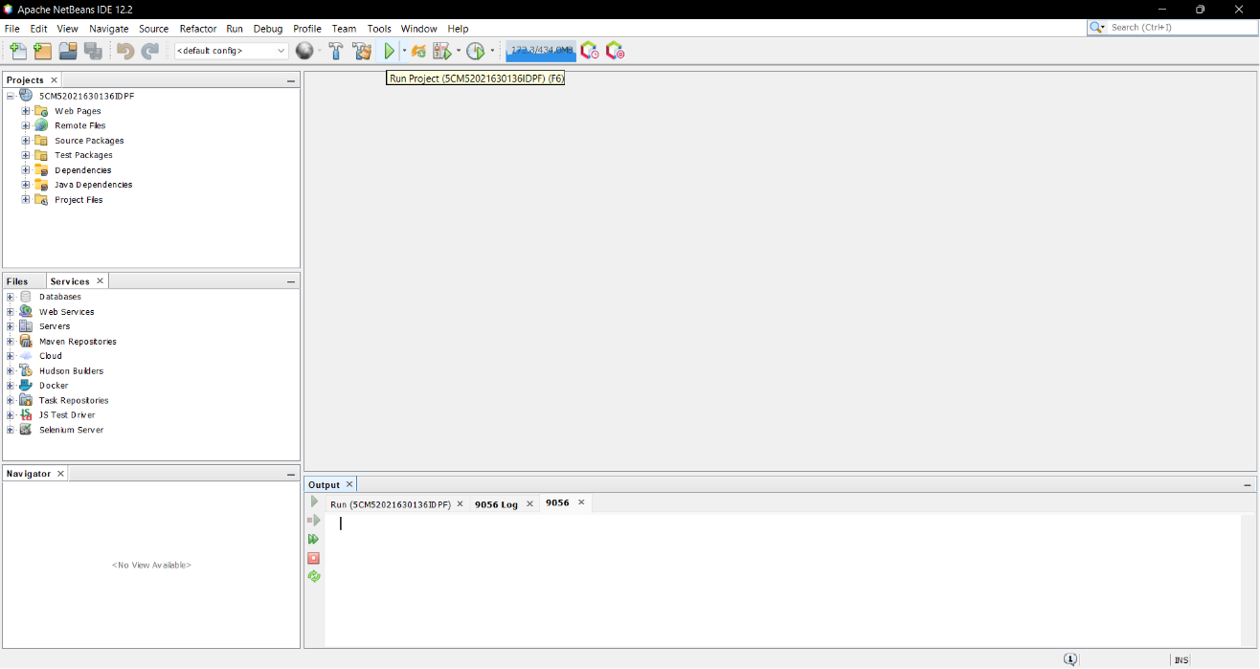

Run Project

7.- Se abrirá una ventana emergente iniciando el proyecto, concluyendo así la correcta instalación

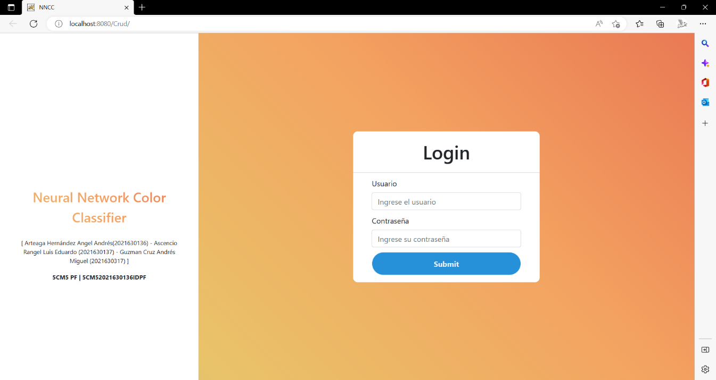

Pagina inicial del proyecto